

**ФЕДЕРАЛЬНАЯ СЛУЖБА ПО ВЕТЕРИНАРНОМУ И ФИТОСАНИТАРНОМУ НАДЗОРУ**

**АЛТАЙСКИЙ ФИЛИАЛ ФЕДЕРАЛЬНОГО ГОСУДАРСТВЕННОГО БЮДЖЕТНОГО УЧРЕЖДЕНИЯ «ФЕДЕРАЛЬНЫЙ ЦЕНТР ОЦЕНКИ БЕЗОПАСНОСТИ И КАЧЕСТВА ЗЕРНА И ПРОДУКТОВ ЕГО ПЕРЕРАБОТКИ»  
(Алтайский филиал ФГБУ «Центр оценки качества зерна»)**

**г. Барнаул, Комсомольский пр-т, д. 80г, 656056  
тел./факс 8(3852) 50-34-04, e-mail:** [**altai@fczerna.ru**](mailto:altai@fczerna.ru) **ОГРН 1037739548032, ИНН 7729133509, КПП 222503001, ОКВЭД 71.20, 85.30, 81.29.1, 75.00 ОКПО 41084090**

**Хлебная жужелица и меры борьбы с ней**

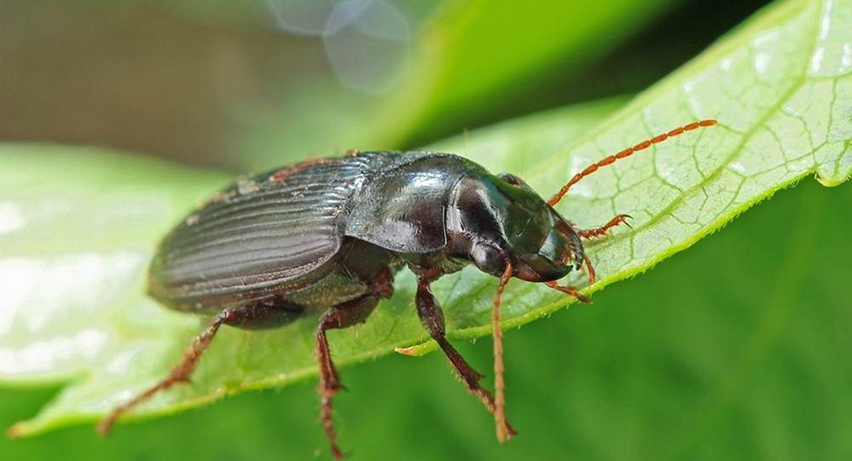

Хлебная жужелица (Zabrus tenebrioides Goeze) принадлежит к отряду жесткокрылых и является представителем самого многочисленного семейства жуков – жужелиц (Carabidae), которое включает более 20 000 видов. Слово «жужелица» – общеславянское, образовано суффиксальным способом от «жужель» – «насекомое», которое, в свою очередь, произошло от «жужа», тем же звукоподражанием, что и «жук». В XIX веке их называли жужжалицами.

Это типичный абориген южной степной зоны, приспособленный к засушливому и жаркому климату. Устойчивая численность отмечается на Северном Кавказе, на юге Украины, в Молдавии и Закавказье. Хлебную жужелицу также можно встретить в средней и южной полосе европейской части России, на юге Западной Сибири.

Хлебная жужелица – вредитель злаковых культур, повреждает пшеницу, рожь, ячмень, некоторые сорта овса, иногда кукурузу, а также дикорастущие злаки (лисохвост, житняк, пырей, тимофеевку, мятлик и прочие).

— Жук хлебной жужелицы вырастает в длину до 14–16 мм. Сверху жук имеет смоляно-черный цвет с бронзовым отливом, с нижней стороны темно-бурый окрас. Ноги и антенны красновато-бурого цвета. Голова насекомого крупная, усики – короткие, надкрылья хлебной жужелицы выпуклые и имеют глубокие точечные продольные бороздки (как правило, девять), — рассказывает главный специалист испытательной лаборатории Алтайского филиала ФГБУ «Центр оценки качества зерна» Любовь Снигирева.

Появление жуков на посевах наблюдается, в зависимости от условий местности, в период цветения – налива зерна озимой пшеницы (середина мая – конец июня). Днем жуки прячутся под комками почвы и другими укрытиями; после захода солнца они становятся активными. Жуки по ночам повреждают на колосьях ости, чешуйки, завязи и зерно. Зерно выедают сверху, оставляя нетронутой оболочку. Характерная особенность повреждений: колос становится «щербатым». Вред колосьям наносится жуками, в среднем, в течение 20–25 дней, и за это время каждый жук может повредить до 50–60 зерен, кроме того, наблюдается и выбивание зерен из колоса.

Интенсивная жизнедеятельность жуков проходит при оптимальной температуре 20–26 °С. С повышением температуры до 30 °С наступает торможение активности, а при 36 °С и выше жуки погибают. В связи с этим у хлебной жужелицы выработалось оригинальное приспособление к жарким условиям климата. С наступлением летней жары и засухи, как правило с конца июня до августа, жуки укрываются от зноя под скирдами, в лесополосах, забираются в трещины почвы на разную глубину в зависимости от степени ее иссушения. Состояние покоя длится 20–30 дней и более. Это зависит от условий температуры и влажности. С выпадением осадков и понижением температуры жуки снова становятся активными. Они появляются на поверхности почвы обычно во второй половине августа – начале сентября.

Но главный вред посевам озимых наносят личинки. Длиной 5–28 мм, они имеют темно-коричневую голову, кремоватое тело и массивные мандибулы; появляются в сентябре и начале октября и в первые 6–8 дней едят оболочку собственных яиц. Переход к активному передвижению и питанию растениями начинается через 1–2 недели после отрождения. Личинка вредит в сентябре – октябре на озимых колосовых. Живут личинки в верхнем слое почвы, в выкопанных ими норках рядом с кормовыми растениями. Ночью выползают из убежищ и питаются листьями пшеницы. Для питания днем личинки втягивают листья в норки и там их изжевывают. Покончив с одним растением, они переходят к другому и также делают возле него норку. Поврежденные растения, как правило, погибают. Личинки зимуют, могут даже кормиться под снегом, но оживают обычно, когда температура поднимается до 9–10 °C. Интенсивность повреждений связана с возрастом личинок и фазой развития растений. В начале кущения 15 личинок/м² 1-го возраста вызывают гибель 9 % растений, 2-го – 38 %, 3-го – 85 %.

— Массовому размножению хлебной жужелицы способствуют как метеорологические факторы, так и нарушения агротехники зерновых культур. Обильное выпадение осадков в летне-осенний период способствует увеличению численности вредителя. Не менее важную роль играют отсутствие или нарушение севооборота, посев озимых зерновых по стерневым предшественникам, наличие падалицы на полях, — добавляет специалист Снигирева из Алтайского филиала ФГБУ «Центр оценки качества зерна».

А вот критическое понижение температуры почвы в позднеосенний и зимний периоды вызывает гибель личинок. Наступление засухи во время выхода личинок из яйцевой камеры влечет за собой отмирание значительного их количества. При низкой влажности почвы яйца хлебной жужелицы не развиваются. В значительной мере снижают их численность паразитические насекомые, хищники и болезни. Из паразитов более распространена муха-тахина (Viviania cinerea Fall.), она на лету откладывает яйца на молодых жуков; личинки развиваются в полости тела жертвы. Три вида наездников рода Serphus откладывают яйца в личинок хлебной жужелицы. Во влажной почве личинки погибают от заболевания, вызванного грибками мюскардиной и фузариумом. Личинки мух-ктырей поедают куколок жужелицы. На полях, прилегающих к водоемам, жуков в большом количестве уничтожают чайки.

Защитить озимые посевы от хлебной жужелицы позволят агротехнические мероприятия: соблюдение севооборота, сев в оптимальные сроки. Своевременная уборка зерна с минимальными потерями ухудшает кормовую базу жуков и личинок вредителя, что сокращает их количество. Послеуборочное лущение стерни, рыхление междурядий пропашных культур и культивация чистого пара на глубину 10–12 см в период развития куколок вызывают их значительную гибель. При планировании сева по колосовым предшественникам рекомендуется провести предпосевную обработку семян инсектицидом.

При применении химических методов борьбы следует учитывать, что примерно половину своей жизни жужелица проводит в земле, не питается, а следовательно, не подвергается воздействию инсектицидов. Протравливание семян перед посевом – в борьбе с личинками первого возраста помогает обработка семян 12% дустом гексахлорана. Неплохие практические результаты дает протравливание семян меркураном. Отмечено, что предпосевная обработка семян повышает эффективность последующих обработок (опыливания или опрыскивания) против хлебной жужелицы.

Если развитие вредителя превысило ЭПВ, необходимо провести инсектицидную обработку полей. Действующие вещества инсектицидов, разрешенные к применению против хлебной жужелицы:

неоникотиноиды (системного действия):

- имидаклоприд,

- фипронил,

- клотианидин;

синтетические пиретроиды (контактно-кишечного действия):

- циперметрин;

фосфорорганические инсектициды (системного действия):

- диметоат,

- диазинон.